Для запуска проекта необходимы:

1. Среда разработки: IntelliJ IDEA 2019.2.2 (Community Edition)
2. JDK версии: 1.8
3. Сервер: Apache Tomcat 7.
4. База данных: MySQL

Инструкция по запуску проекта:

1. Перейдите по ссылке: <https://github.com/zhdaurenkyzy/Servicedesk>
2. Для запуска необходимо скачать архив с проектом на компьютер и разархивировать.

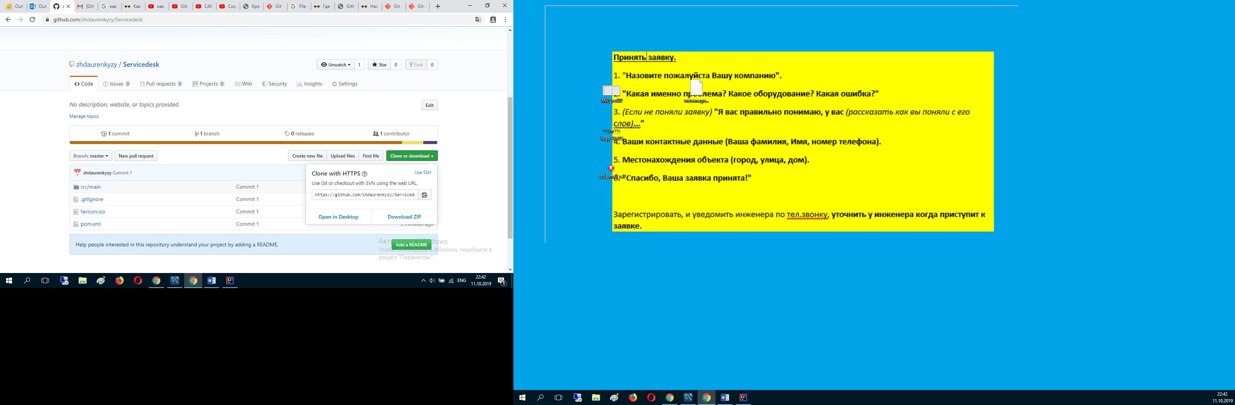

1. Для базы данных проекта, скачиваем с официального сайта по ссылке <https://dev.mysql.com/downloads/workbench/> и устанавливаем MySQL Workbench Community Edition, последнюю версию (8.0.18).

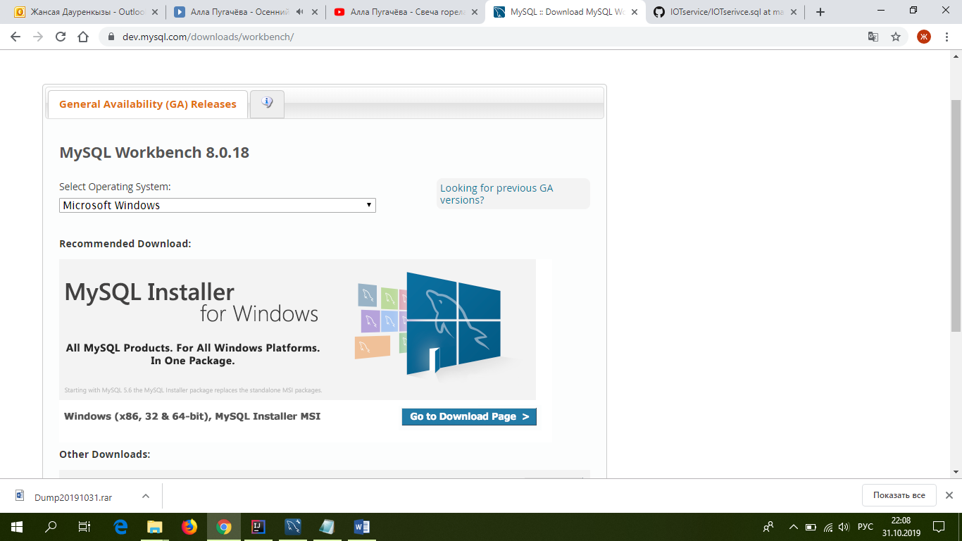

1. Запускаем MySQL Workbench и скрипт создания таблиц (выбираем файл - servicedesk.sql)

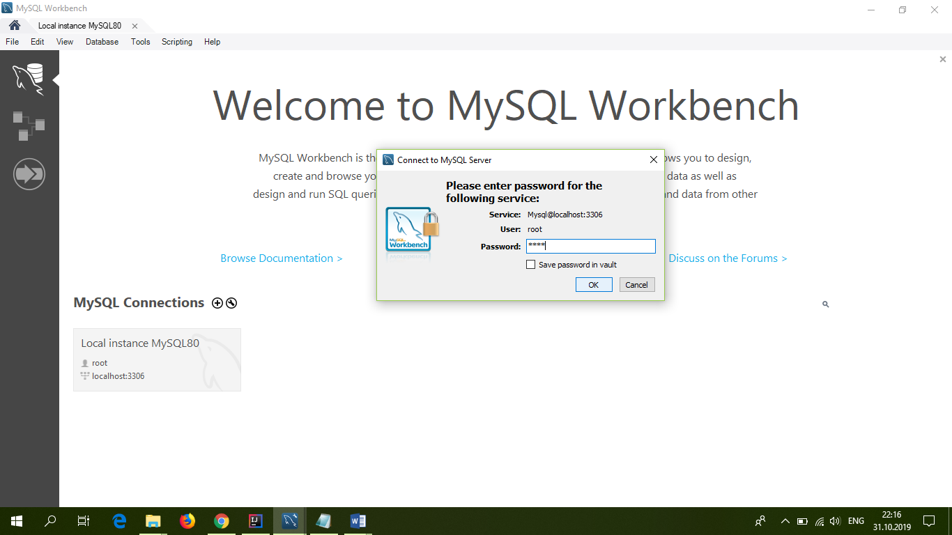

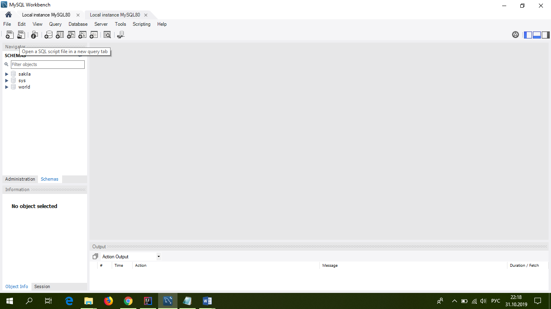

1. Запускаем скрипт:

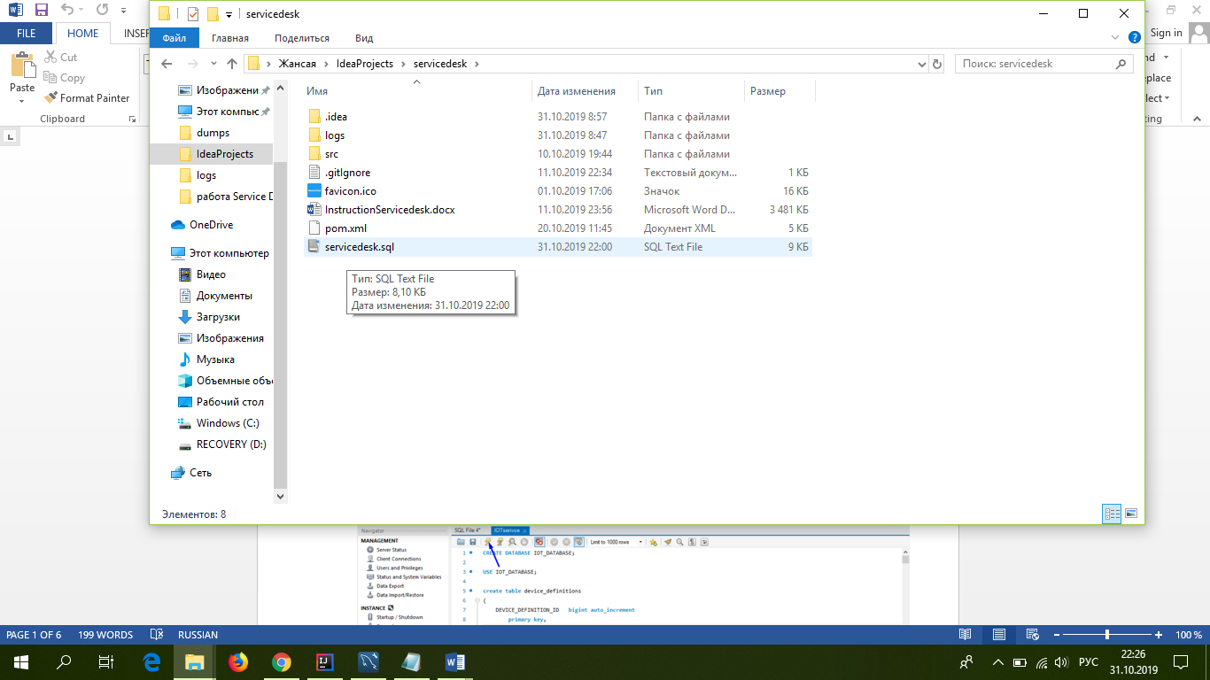

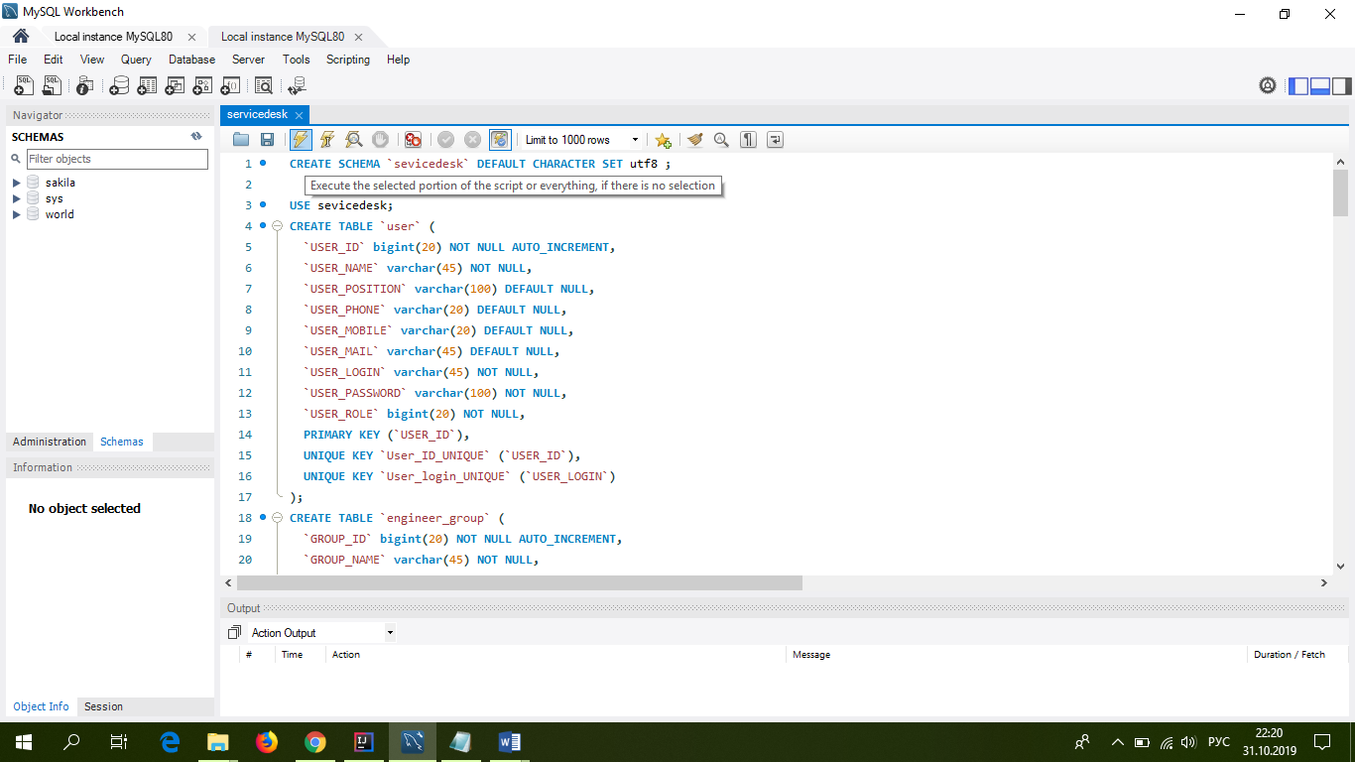

1. В файле connectionPull.properties укажите настройки для доступа к созданной базе данных.

url = Адрес базы данных MySQL

user = Имя пользователя для доступа к БД

password = Пароль пользователя

initConnectionCount = Колличество соединений в пуле

1. Откройте проект в Intellij IDEA Community Edition.

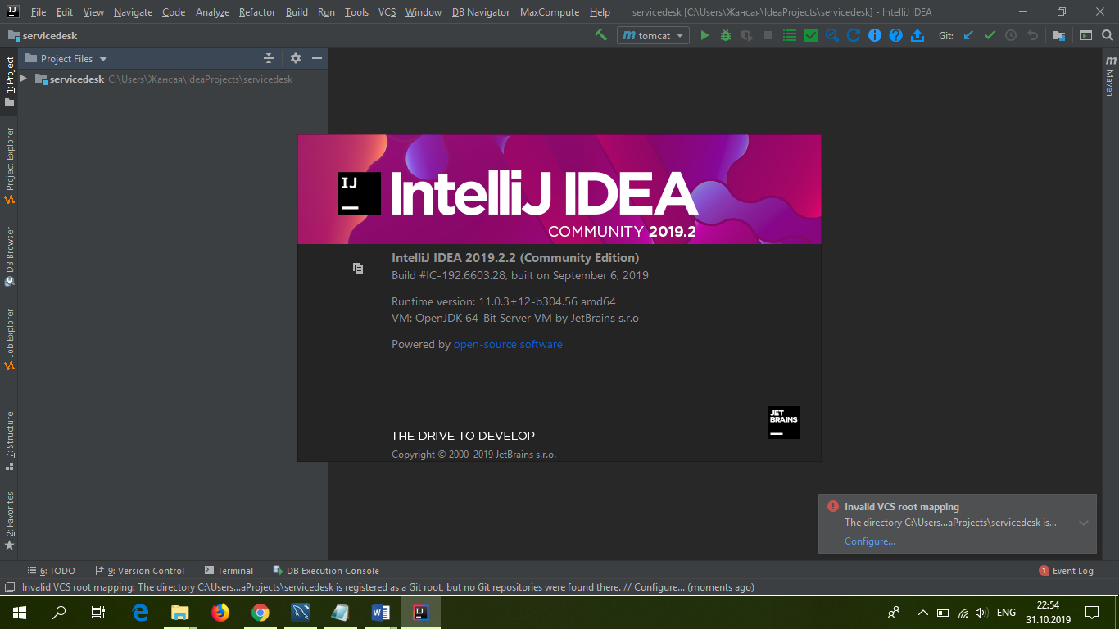

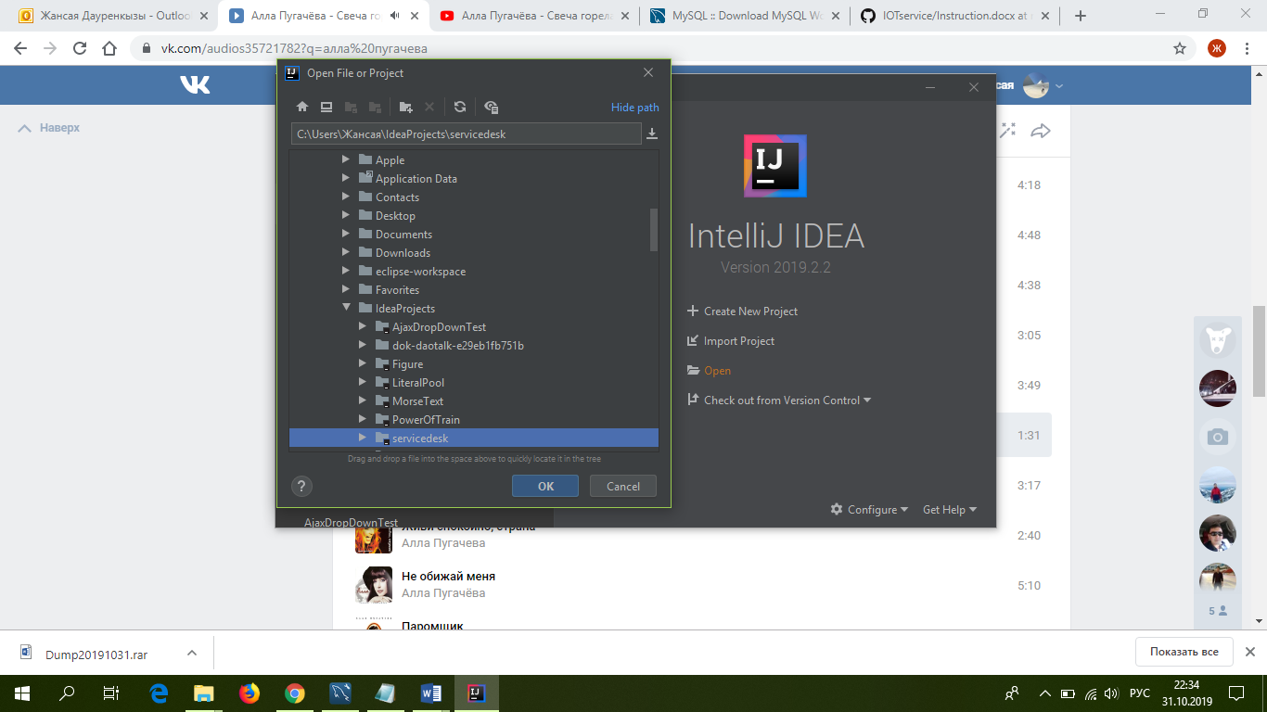

1. Отметьте папку Java как Sources Root

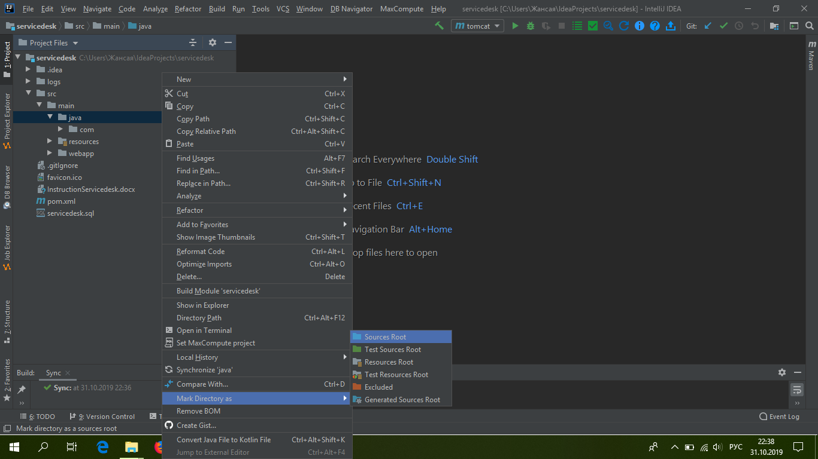

1. Отметьте папку resources как Resource Root

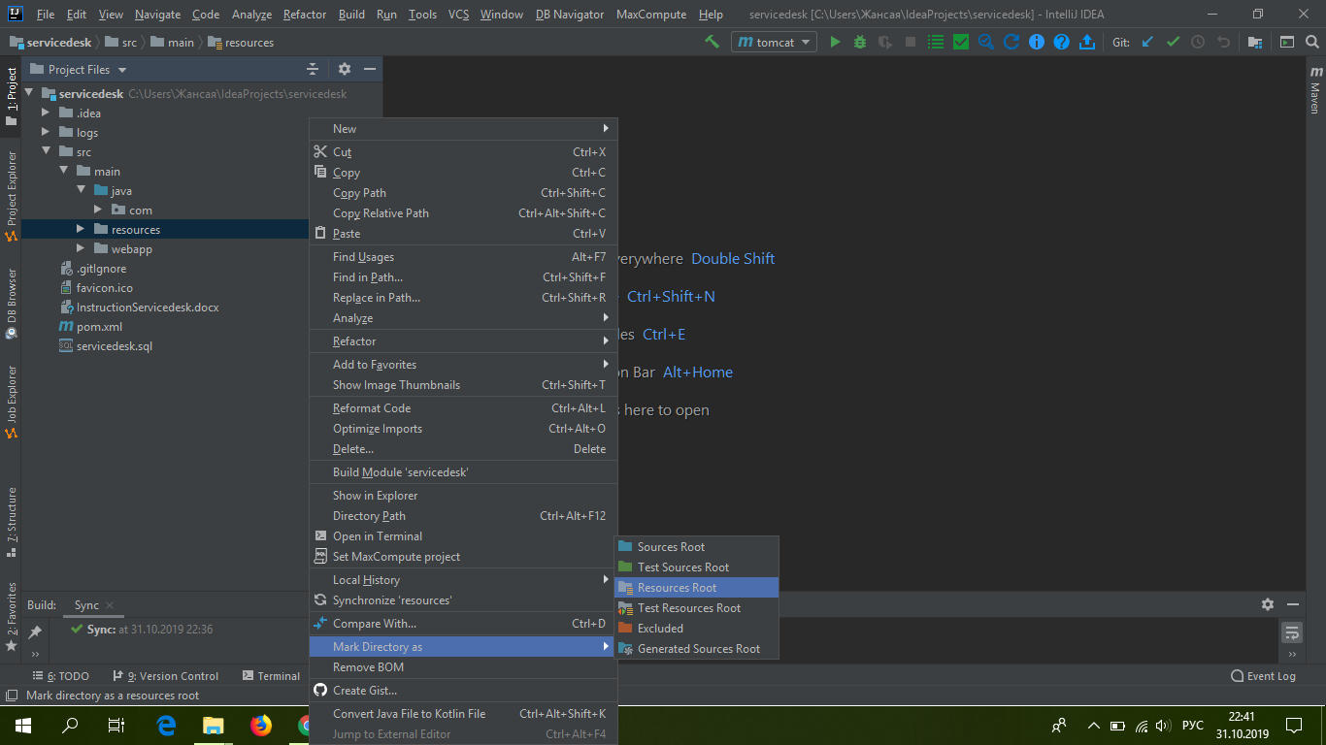

1. Добавьте конфигурацию запуска

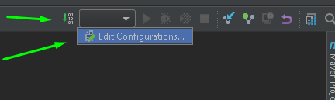

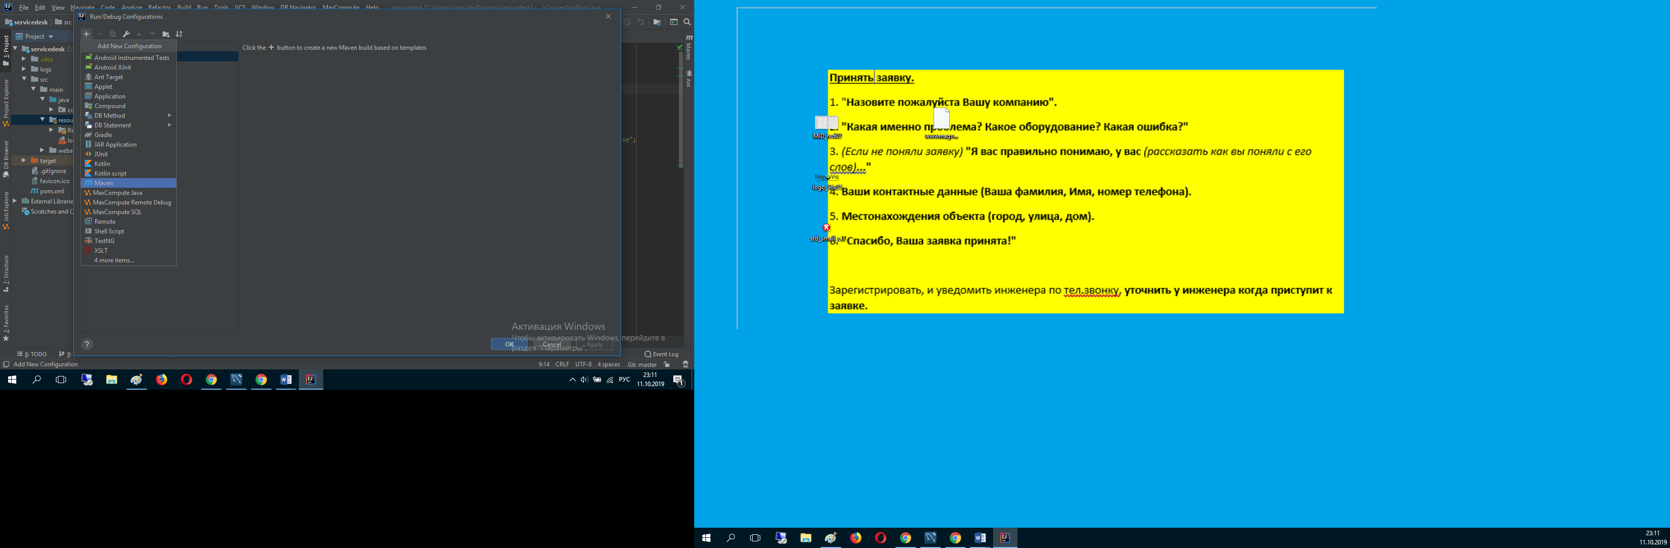

1. В поле Command line впишите строку tomcat7:run

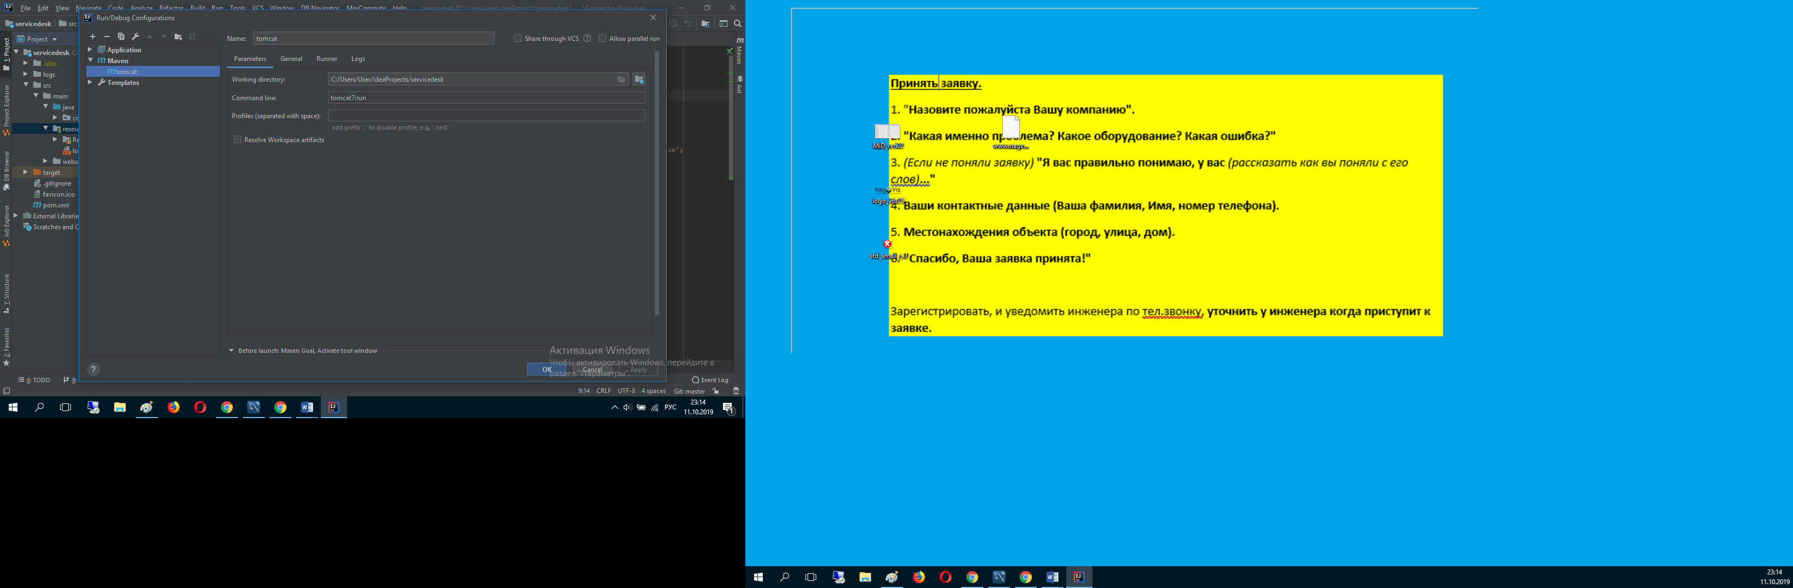

1. Добавьте Run Maven Goal - clean

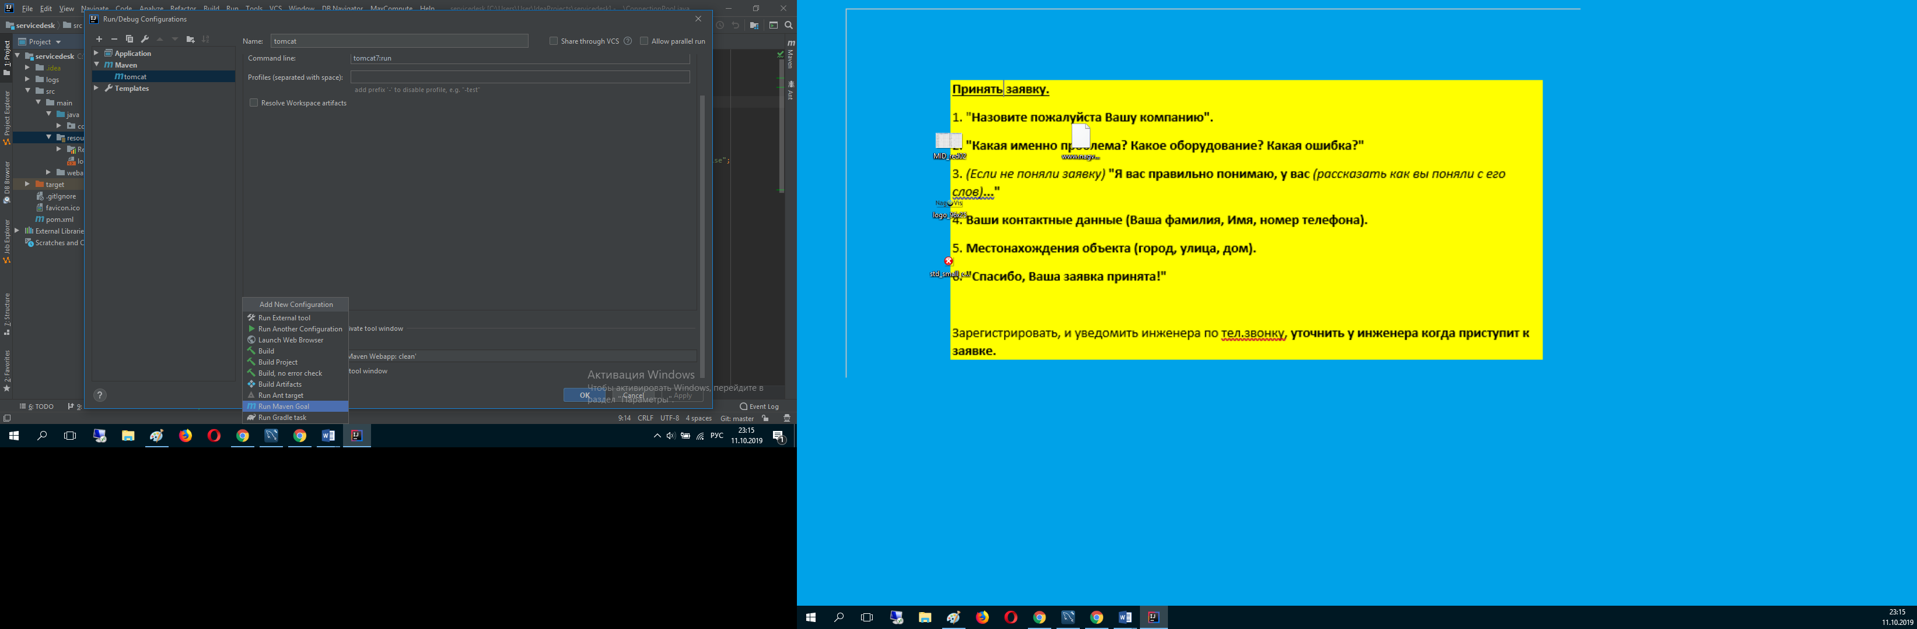

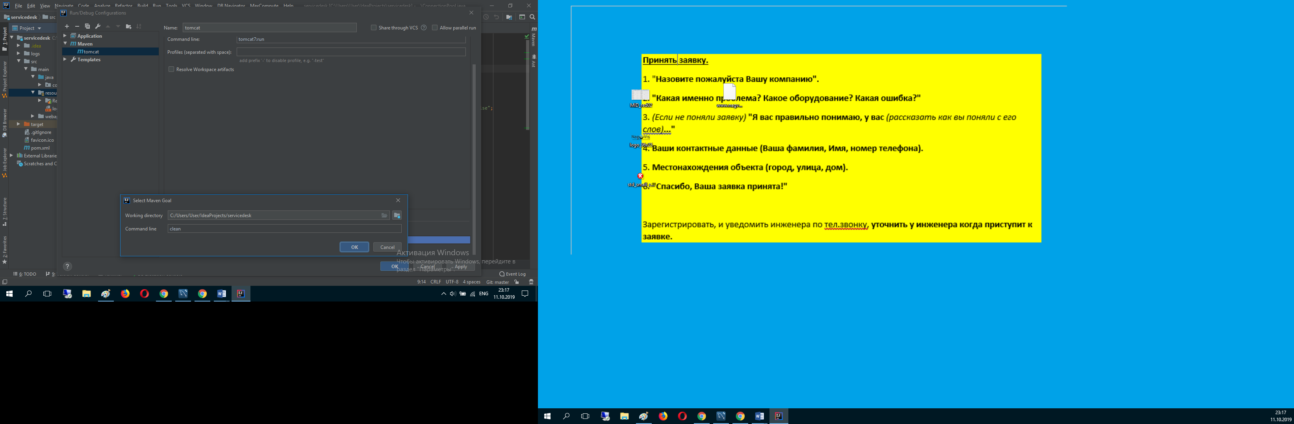

1. Нажмите Apply и OK
2. Запустите проект.

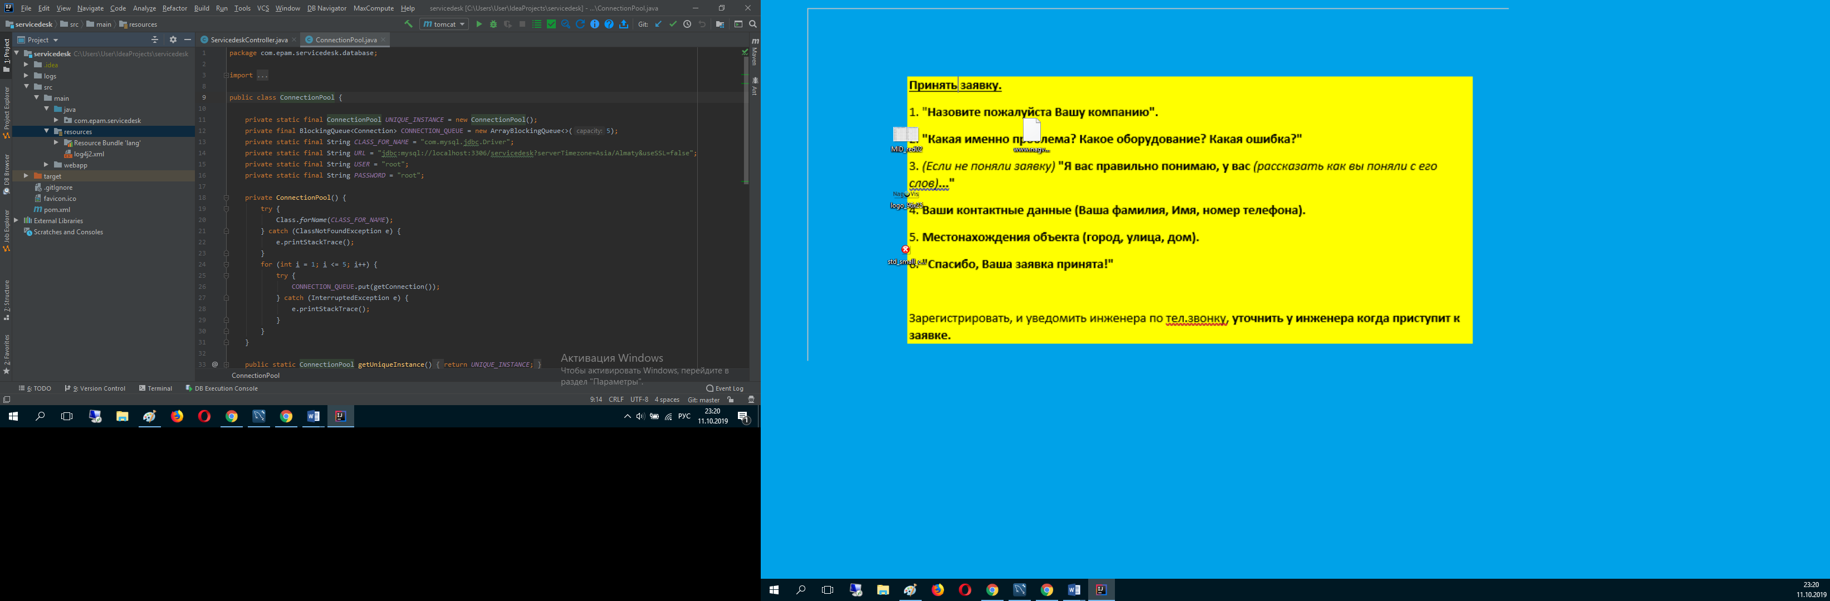

1. Как в консоли появиться ссылка <http://localhost:8080/> необходимо перейти по ней. После чего в браузере откроется главная страница проекта.

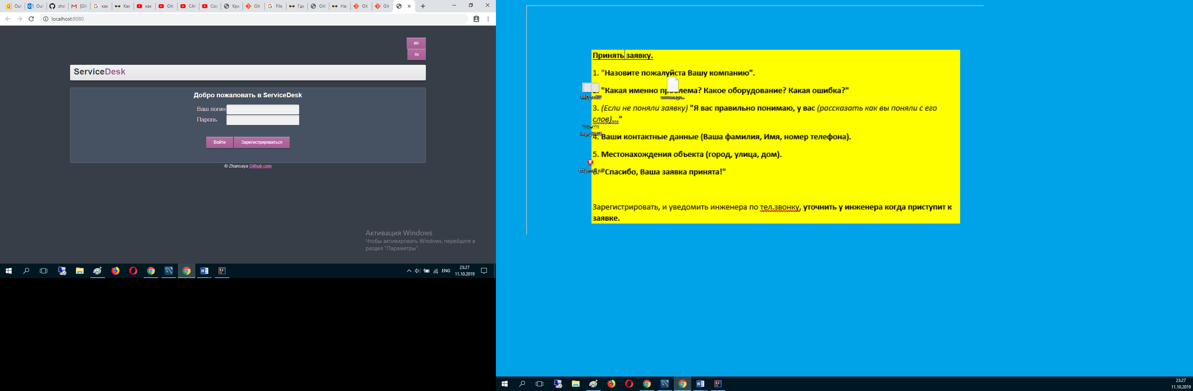

Учетные данные пользователей.

|  |  |  |
| --- | --- | --- |
| **Роли** | **Логин** | **Пароль** |
| Администратор | admin | admin1 |
| Инженер | engineer | engineer |
| Инженер | engineer2 | engineer2 |
| Инженер | engineer3 | engineer3 |
| Клиент | client | client |
| Клиент | client2 | client2 |
| Клиент | client3 | client3 |
| Оператор | operator | operator |
|  |  |  |